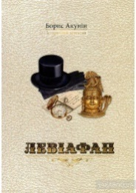
Художня література
Акунін, Б. Левіафан : історичний детектив / Борис Акунін. – Київ : Видавництво «Сім кольорів», [2018]. – 240 с.
Нечуваний злочин! 15 березня 1878 року в Парижі на вулиці де Ґренель убито колекціонера лорда Літтлбі, семеро його слуг і двох дітей! З дому зникає лише загорнута у барвисту хустку золота фігурка Шиви, яку потім дістане з дна Сени місцевий хлопчак. На місці злочину комісар поліції Ґустав Ґош знаходить емблему корабля "Левіфан", який вирушає у своє перше плавання до берегів Індії. Пасажирам першого класу разом із квитком вручали і зображення золотого кита. Комісар змушений вирахувати з кількох сотень пасажирів одного, хто вчинив жахливе убивство. Підозра падає на п'ятьох, у кого відсутня емблема, і поміж них Ераст Фандорін...
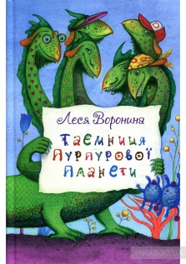
Воронина, Л. Таємниця Пурпурової планети : повість / Леся Воронина. – Київ : Знання, [2019]. – 174 с. : іл.
Якщо ви любите фантастичні мандрівки, дивовижні пригоди та неймовірні відкриття – ця книжка для вас! Разом із космічною мандрівницею Олею та її вірним другом Люмом, героями фантастичної повісті Лесі Ворониної “Таємниця Пурпурової планети”, ви побуваєте у найвіддаленіших куточках Мінливої галактики, розгадаєте таємницю печери Хижих Кокосів, познайомитесь із хвалькуватими співочими бананами і покатаєтесь верхи на Забудькуватому Драконі. А ще візьмете участь у захопливій грі “Хто впіймає шаленого кльоцика” і врятуєте від підступних космопацюків мешканців планети Білої Лілеї.
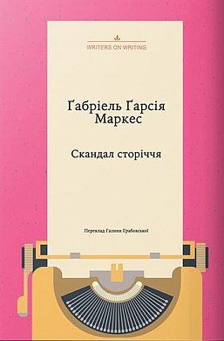
Гарсія, М. Скандал сторіччя : тексти для газет і журналів (1950 – 1984) / Габріель Гарсія Маркес ; пер. з ісп. Г. Грабовська. – Львів : Видавництво Анетти Антоненко, [2019]. – 356 с.
Габріель Ґарсія Маркес (1927 – 2014) – колумбійський письменник, журналіст і політичний діяч, лауреат Нобелівської премії з літератури 1982 року, один із найяскравіших представників «магічного реалізму». Ґабо (як ніжно називають письменника його шанувальники) публічно заявляв, що хоче, аби про нього пам’ятали не як про автора «Ста років самотності» і лауреата відомих літературних премій, а як про репортера: «Я народився журналістом і нині почуваюся ним більше, ніж будь-коли. Це увійшло в мою кров». Допоможе виконати цю волю письменника книжка «Скандал сторіччя» (2018) – збірка його газетних репортажів і колонок. Тематика п’ятдесяти текстів «Скандалу…» багатосяжна: від політичних переворотів до «особистого Гемінґвея» Маркеса і перукаря президента, від літературщини, привидів минулого й майбутнього та розповіді про те, як пишуть романи, – і до інсайтів, феномену телепатії й таємниці містичної історії, якій він, один із найвизначніших письменників Латинської Америки, не зміг дати назви.
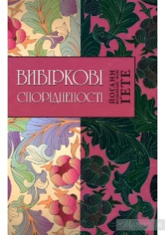
Гете, Й. Вибіркові спорідненості : [роман] / Йоган Вольфганг фон Гете ; пер. з нім. Ю. Прохасько. – Львів : ТОВ «Література та мистецтво», 2019. – 200 с.
«Вибіркові спорідненості» – один з найкращих романів світової літератури, що його сам автор вважав найвдалішим та найвидатнішим. Ґете порушує низку засадничих тем, які обертаються головним питанням новочасності: чому добрі, зичливі, добромисні, привітні і приязні, прекрасно освічені й заможні, культурні й культивовані, першорядно виплекані й рафіновані люди, щиро й переконано бажаючи блага собі й ближнім, не спроможні зробити добре ні собі, ні іншим, не годні добре облаштуватися в цьому світі? Чому найкращі помисли тонуть в хаосі, а найліпші наміри закінчуються катастрофами? Цей роман – у першому українському перекладі – належить до тих творів, які справді можуть змінити життя.
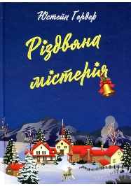
Гордер, Ю. Різдвяна містерія / Юстейн Гордер ; пер. з норв. Н. Іліщук. – Львів : Літопис, 2019. – 252 с.
Відомий норвезький письменник Юстейн Ґордер у своїй книжці майстерно передає неповторну атмосферу очікування великого дива Різдва Христового. Розповідь у формі передріздвяного календаря дає змогу читачам разом із хлопчиком Йоакимом прожити і пережити знову біблійну історію за допомогою магічної мандрівки крізь час і простір у Вифлеєм, коли там сталася радісна новина – народилося Дитятко Ісус.
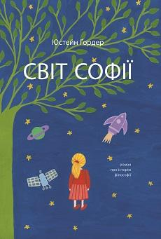
Гордер, Ю. Світ Софії : роман про історію філософії / Юстейн Гордер ; пер. з норв. Н. Іваничук. – Львів : Літопис, 2019. – 536 с.
«Світ Софії» – це роман про історію філософії. Головна героїня – чотирнадцятирічна дівчинка Софія знаходить у поштовій скриньці листа від загадкового філософа, в якому лише два запитання «Хто ти?» і «Звідки взявся світ?». Саме ці питання завжди цікавили людство. З них і почалася мандрівка дівчинки у світ філософії, починаючи від мислителів Стародавньої Греції і аж до філософів сучасності. Захоплююча мандрівка інтелекту і уяви дає чудову нагоду читачеві різного віку подорожувати слідами великих мислителів, відкриваючи таємниці загадкового та багатозначного світу Софії, Світу Мудрості. Книжка «Світ Софії» витримала декілька десятків перевидань у Норвегії, перекладена в 63 країнах світу, в тому числі в США та Японії. Роман Юстейна Ґордера – світовий бестселер: найбільшим успіхом користується в Німеччині, Франції, Іспанії, Канаді та Польщі. Понад 45 мільйонів читачів придбали «Світ Софії», а чимало з них створили Клуби прихильників «Світу Софії». 1999 року в Норвегії за мотивами книжки Юстейн Ґордера був знятий фільм «Світ Софії».
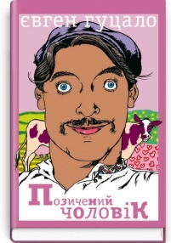
Гуцало, Є. Позичений чоловік : роман / Євген Гуцало. – Київ : Знання, [2019]. – 384 с.
Роман “Позичений чоловік” поєднує у собі анекдот, небилицю, містифікацію, бурлеск і є зухвалою спробою письменника у фантастичній, жартівливій формі розповісти про повсякденне життя сучасної людини. В основі сюжету вигадана історія про те, як жінка позичила іншій жінці на місяць свого чоловіка. Навколо головного героя роману Хоми Прищепи – “дивака і характерника, гуманіста і пройдисвіта, джигуна і мудреця” – розгортається каскад неймовірних пригод. Та, захоплюючись несподіваними поворотами сюжету, кумедними ситуаціями, в які потрапляє наш герой, ми розуміємо, що насправді головною дійовою особою в романі є дух українства, українська вдача. Вражає мова, якою написано роман, – неперевершена й органічна, сповнена неповторних прислів’їв та приказок, діалектизмів та словотворів, мова розмаїта й незнищенна, як незнищенні уява й талант нашого народу.
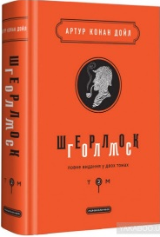
Дойл, А. Шерлок Голмс : пов. вид. у 2 т. – Т. 2 / Артур Конан Дойл ; пер. з англ. В. Панченка. – Київ : А-БА-БА-ГА-ЛА-МА-ГА, 2019. – 720 с. : іл.
1887 року в «Бітонському різдвяному альманасі» з'явилася друком повість «Етюд у багряних тонах» нікому тоді не відомого автора – лікаря Артура Конан Дойла. Упродовж чотирьох наступних десятиліть ім'я цього письменника стане одним із найпопулярніших не лише в рідній Британії, а й у цілому світі, а створені ним персонажі – геніальний детектив-аматор Шерлок Голмс і його простакуватий приятель доктор Вотсон – заживуть у свідомості читачів власним, часом навіть незалежним від волі автора, життям. А пізніше на скромній лондонській вулиці Бейкер-стріт навіть з'явиться будинок-музей Шерлока Голмса, який щороку прийматиме мільйони відвідувачів з усього світу...
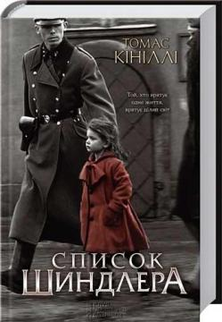
Кініллі, Т. Список Шиндлера : роман / Томас Кініллі ; [пер. з англ. Г. Яновська]. – Харків : Книжковий Клуб «Клуб Сімейного дозвілля», 2019. – 432 с.
Світовий бестселер, удостоєний Букерівської премії та екранізований Стівеном Спілбергом! В основу роману лягли спогади в`язня краківського гетто, приреченого на смерть і врятованого Шиндлером. Успішний бізнесмен Оскар Шиндлер відкриває в Кракові фабрику з виготовлення посуду. Для нього євреї з гетто і табору Плашув – просто дешева робоча сила. Однак зовсім скоро він відчуває безмежну повагу та співчуття до своїх робітників. Коли людей з Плашува починають перевозити до Аушвіцу, Оскар за допомогою свого друга, Іцхака Штерна, складає список тих, кого він нібито бере на фабрику. До нього увійшли понад тисячу людей, приречених на смерть. Аби врятувати їх, Шиндлер не шкодував ані грошей, ані сил, ані часу.
Кокотюха, А. Таємне джерело : роман / Андрій Кокотюха. – Тернопіль : Богдан. – [2019]. – 320 с.
Рання осінь 1981 року. На Тернопільщині один за одним помирають партійні та комсомольські діячі. Причина смерті – випили джерельної води. І не простої: біля села, де знаходять тіла, є джерело Святої Варвари. Місцева легенда свідчить, що вода в ньому чарівна. Людям із чистим серцем продовжує життя, а лиходіїв убиває. Містика – чи хтось невідомий оголосив владі свою таємну війну? Яку таємницю приховує густий ліс, де тече таємне джерело? Розслідувати дивну справу доручено київському сищику Ігореві Князевичу. Так він опиняється в загадковому, відрізаному від великих міст селі Гайворон, де люди живуть за своїми законами й таких, як він, ох, як не люблять… «Таємне джерело» – детектив у стилі ретро, сюжет якого замішаний на українській готиці. А ще – історичний роман, котрий переносить читача у не аж таке далеке минуле. Хто пам’ятає ті часи, згадає, як на їхніх очах валилася радянська імперія. Ті, хто тих часів не застав, зрозуміють, чому вона розвалилася.
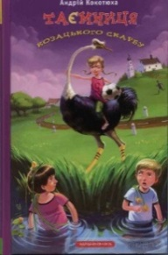
Кокотюха, А. Таємниця козацького скарбу : пригодницький детектив / Андрій Кокотюха ; [мал. А. Василенка]. – 10-е вид. – Київ : А-БА-БА-ГА-ЛА-МА-ГА, [2019]. – 224 с. : іл.
Перед тобою, любий читачу, справжній детектив, у якому беруть участь твої ровесники – тямущий Данько і спортивний Богдан, дівчинка Галка з навіженим страусом на прізвисько Футбол, кілька дорослих вуркаганів, а також непривітна ватага на чолі з Льонькою Гайдамакою... Йдеться, звичайно ж, про козацький скарб – бочку золотих монет і золоту козацьку булаву. Понад три століття ведуться пошуки цього безцінного скарбу, і лише в наші дні двоє школярів під час літніх канікул випадково наближаються до розгадки таємниці... Пан чи пропав, втікати чи залишатися, жити чи вмерти – ось такі непрості дорослі запитання постають перед відважними школярами..
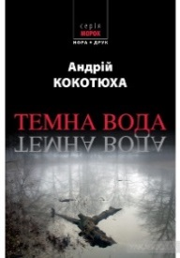
Кокотюха, А. Темна вода : роман / Андрій Кокотюха. – 2-ге вид. – Київ : Нора-Друк, 2018. – 272 с.
Воно живе на дні Тихого затону в зачарованій Десні. Воно – породження деснянських легенд, міфів або – чиєїсь хворобливої фантазії. Підводне чудовисько ніхто не бачив, але його бояться жителі довколишніх сіл. Бо воно виходить з води і вбиває рибалок. Але чудовисько залишає сліди. Отже, воно не міфічне, має плоть і кров. Слід бере колишній опер Віталій Мельник, сищик із поганою репутацією, нестандартним мисленням та залізною хваткою. Куди ведуть ці сліди? Відповіді – в фіналі одного з найкращих українських готичних детективів: «Темна вода».
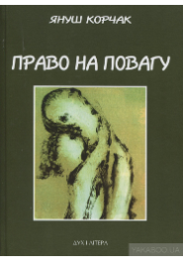
Корчак, Я. Право на повагу : вибрані твори / Януш Корчак, упоряд. Ірина Ковальчук; пер. з пол. І. Ковальчук, Б. Матіяш, Р. Свято. – 2-ге вид. – [Київ] : Дух і літера, [2019]. – 328 с.
До збірки «Право на повагу» ввійшли вибрані твори видатного польського письменника-гуманіста, лікаря і педагога Януша Корчака (1878(?)–1942). Різні за жанрами та стилями, написані в різні роки ці твори об’єднує любов до дитини, тонке розуміння дитячої психології. Януш Корчак закликає дорослих бачити в кожній дитині, насамперед, гідну поваги Людину.
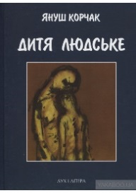
Корчак, Я. Дитя людське : вибрані твори / Януш Корчак; упоряд. С. Петровська; пер. з пол. В. Каденка, О. Ірванця, К. Москальця; худ. В. Гукайло. – 3-тє вид. – [Київ] : Дух і літера, [2018]. – 328 с.
«Дитя людське» – вибрані твори видатного польського письменника, лікаря і педагога Януша Корчака (1878 – 1942), які вперше публікуються українською мовою. З різних за жанрами текстів (трактат, драма, щоденник тощо), зібраних під назвою, наданою укладачем, унаочнюється корчакова філософія дитиноцентризму, розроблена у жорстокому двадцятому сторіччі. Життя і творчість Януша Корчака – неперевершені скарби світового гуманізму.
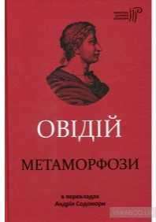
Овідій, П. Метаморфози / Публій Овідій Назон ; пер. з лат. А. Содомора. – Львів : видавництво «Апріорі», 2019. – 520 с. : іл.
В Овідієвих "Метаморфозах", поемі, яка чи не найщедріше живила європейську літературу, мистецтво, культуру загалом, у низці міфологічних образів із первісного хаосу постає перед читачем упорядкований світ і найдивніше у цьому світі творіння – задивлена в зоряне небо мисляча людина.

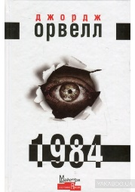
Орвелл, Д. 1984 : роман / Джордж Орвелл ; пер. з англ. В. Шовкун. – Київ : Видавництво Жупанського, 2019. – 320 с. – (Майстри світової прози).
«1984» – один з найголовніших і вже точно найважливіший роман минулого сторіччя. Важко пригадати якийсь інший літературний твір, який би без зайвої манірності, настільки ж чітко, правдиво і жорстоко поставив перед загалом таку ж важливу проблематику. А саме: що таке влада? Яка її природа? Куди прямує сучасне суспільство? Що таке справжня смерть, і яка саме смерть є справжньою – фізична смерть індивіда, а чи смерть його внутрішнього єства, при збереженні фізичного тіла? Що таке свобода, і як вона співвідноситься з владою? Чи можливий бодай найменший прояв свободи, нехай навіть у вигляді можливості мати свої власні глибоко приховані, вільні від примусу думки, в умовах абсолютної тоталітарної влади?
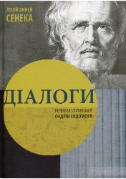
Сенека, Л. Діалоги / Луцій Анней Сенека ; пер. з лат. А. Содомора. – Львів : Апріорі, 2019. – 310 с.
В опублікованих у цій книжці, вперше перекладених українською мовою, філософських "Діалогах" видатний римський мислитель-стоїк Сенека, блискучий майстер емоційного афористичного письма у живій бесіді з читачем радить, у який спосіб за умов моральної кризи споживацького суспільства протистояти знеособленню, осягнути душевний спокій, отже, щастя.
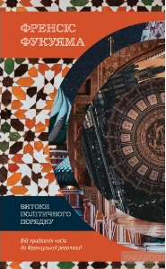
Фукуяма, Ф. Витоки політичного порядку : від прадавніх часів до Французької революції / Френсіс Фукуяма ; пер. з англ. Р. Корнута. – 2-ге вид. – Київ : Наш формат, 2019. – 576 с.
Кожній розвиненій державі властиві три компоненти: ієрархічна структура влади, підзвітний уряд і верховенство права – у цьому переконаний філософ та політолог Френсіс Фукуяма. Гармонійне поєднання цих трьох властивостей, а також мінімальний рівень пов’язаності політичних еліт дають країні змогу повноцінно розвиватися у демократичному напрямку. Але чому не всім державам вдається подолати цей шлях? Як країни долають трансформаційний період? Чому деякі держави застрягають в авторитаризмі? Які історичні передумови для такої ситуації?
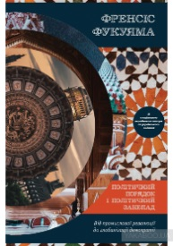
Фукуяма, Ф. Політичний порядок і політичний занепад. Від промислової революції до глобалізації демократії / Френсіс Фукуяма ; пер. з англ. Т. Цимбал, Р. Корнута. – Київ : Наш формат, 2019. – 608 с.
Вивчення розвитку людських суспільств не зводиться до каталогізації видатних постатей, подій, конфліктів і політичних рішень. Щоб зрозуміти основні процеси та поворотні моменти, слід дослідити, як виникали, змінювалися й занепадали політичні інститути – переконує професор Стенфордського університету Френсіс Фукуяма. У другому томі своєї праці він аналізує, як розвивалися та взаємодіяли держава, право й демократія протягом останніх двох століть.
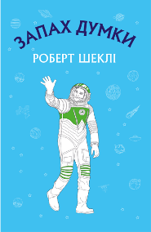
Шеклі, Р. Запах думки : вибрані оповідання / Роберт Шеклі ; пер. з англ. О. Бершадської. – Київ : Форс Україна, 2019. – 80 с. : іл.
Коли настає чорна смуга у житті, потрібно завести звичку читати оповідання Шеклі, які точно піднімуть настрій. Одним з таких є "Запах думки" із однойменного збірника. Для початку давайте познайомимося з головним героєм. Перед нами міжгалактичний листоноша Лерой Кліві, і він у небезпеці. Його корабель вийшов з ладу, і йому довелося приземлитися на досить дивній планеті. Справа в тому, що місцева фауна тут живе, спираючись не на органи чуттів, а на телекінез. Тепер Кліві необхідно повністю контролювати свої думки, а це дуже непросто. Як же примусити себе не думати, адже зовсім припинити не вийде, тим паче, коли загрожує небезпека. Однак вихід було зонайдено. Саме з цим виходом і пов'язана головна перевага оповідання – гумор.
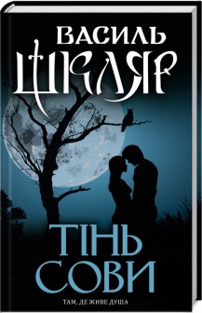
Шкляр, В. Тінь сови : роман / Василь Шкляр. – Харків : Книжковий Клуб «Клуб Сімейного дозвілля», 2019. – 304 с.
Роман «Тінь сови» – найгуманніший з усіх написаних Шкляром. Кохання та журба, на жаль, часто ходять поруч… Життя Катерини і Степана сповнене любові та світлої поезії. І коли приходить біда – як тінь сови, що вони побачили перед весіллям, – заради спокою дружини Степан ладен пожертвувати всім. Смерть сильніша за кохання? Мабуть, навпаки… Непідвладна часу історія кохання, що надихає та дає надію. Кохання, яке перетворюється на легенду... Василь Шкляр – лауреат багатьох літературних премій, але чи не найдорожча з них – народна Шевченківська премія, кошти на яку були зібрані звичайними громадянами. У 2012 році він увійшов до топ-30 найуспішніших українських письменників.
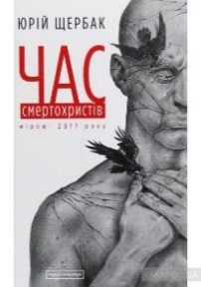
Щербак, Ю. Час смертохристів : міражі 2077 року / Юрій Щербак. – Київ : А-БА-БА-ГА-ЛА-МА-ГА, 2019. – 488 с.
Роман визначного українського письменника Юрія Щербака «Час смертохристів. Міражі 2077 року» – це блискучий гостросюжетний політичний трилер, дія якого розгортається напередодні «Четвертої глобальної війни». Різкий сигнал тривоги, яскрава антиутопія, у якій за гротескною формою і фантастичністю ситуацій стоїть реальна масштабність можливих геополітичних подій майбутнього. Написаний вісім років тому, цей один із найвиразніших творів сучасної літератури провістив, зокрема, чимало трагічних моментів наших днів. Вагомої переконливості твору надає також і та обставина, що Юрій Щербак як колишній Надзвичайний посол України у США, Канаді, Мексиці та Ізраїлі має широкий кут зору на проблематику міжнародних відносин. У своєму романі він щедро використовує цитування таємних документів, які розкривають цинізм і подвійні стандарти гравців світової політичної сцени, і подає своє парадоксальне бачення того, що може статися з Україною і світом у майбутньому. «Час смертохристів» – перший роман із трилогії «Час»

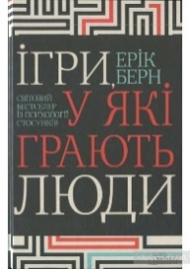
Література з різних галузей знань
Берн, Е. Ігри, у які грають люди : світовий бестселер із психології стосунків / Ерік Берн ; [пер. з англ. Ю. Сорудейкіна]. – Харків : Книжковий Клуб «Клуб Сімейного дозвілля», 2019. – 256 с.
Доктор Ерік Берн розкриває таємні прийоми, які керують нашим життям. Усі ми, не усвідомлюючи цього, постійно граємо в ігри – подружні та сексуальні, серйозні ігри з керівниками та суперницькі ігри з друзями, в ігри, що визначають статус та сімейні сутички. Ерік Берн детально описує понад 120 ігор, у які ми граємо самі та у які нас залучають навколишні. А також дає поради для тих, хто хоче навчитись протистояти прийомам ігор, у які вас намагаються втягнути. Він допомагає проаналізувати нюанси поведінки, позбавитись стереотипів у спілкуванні й дає розуміння сутності людських вчинків. Книжка, що вийшла майже 40 років тому, і досі є популярною та актуальною!
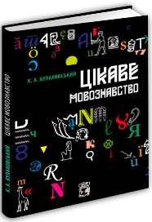
Булаховський, К. А. Цікаве мовознавство / К. А. Булаховський. – [2-е вид., перероб., розшир]. – Львів : Апріорі, 2019. – 200 с. : іл.
Пропонована книжка запрошує читача в неймовірний і чарівний світ мовознавства. У ній ви дізнаєтесь, що таке мова, скільки мов на світі, якими можуть бути мови цивілізацій інших планет, як розшифрували єгипетські ієрогліфи та багато іншого. Значну увагу приділено українській мові – нашому з вами духовному багатству. Крім української, згадано десятки інших мов, наведено багатий ілюстративний матеріал, у тому числі призабуту українську лексику, приклади з фольклору та художньої літератури. Видання адресоване учням, батькам, учителям, студентам, викладачам, усім, хто цікавиться мовними питаннями.

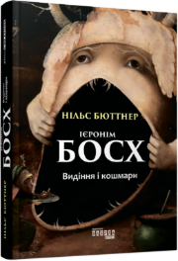
Бюттнер, Н. Ієронім Босх : видіння і кошмари / Нільс Бюттнер ; пер. з англ. І. Шевченко. – Харків : Видавництво «Ранок» : Фабула, 2019. – 144 с. : іл.
Ієронім Босх – один із найзагадковіших художників в історії. Навколо його творів назбиралося чимало інтерпретацій, здебільшого з акцентами на шаленстві його фантазії та на містичності. Що нам відомо про життя цього дивного і надзвичайно талановитого митця – без домислів, напевне? Якими поставали його твори для сучасників? Які натяки на тогочасні події він залишав на картинах? Як він поєднав демонічність із моралізаторством? Про все це та про інші загадки творчої фантазії Босха йдеться у фактологічно вивіреному й легкому для читання тексті Нільса Бюттнера.
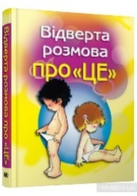
Відверта розмова про «це» : перший підручник зі статевого виховання дитини / [за ред. Пере Фонт Кабре ; наук. консультант к. п. н. Е. В. Крайніков ; пер. з ісп. – Київ] : Видавнича група КМ-БУКС, [2019]. – 208 с. : іл.
Усі дітлахи надзвичайно допитливі. І рано чи пізно вони зацікавляться своїм тілом. Ця книга – перший підручник про секс для дітей 6 – 9 років, він стане порадником у найінтимніших питаннях, які хвилюють дітей: в чому різниця між дівчатками та хлопчиками, які зміни в організмі відбуваються в підлітковому віці і як себе вести, де беруться діти, як уникнути насилля, коли починати інтимні стосунки?.. Розкажіть дитині про ЦЕ під час спільного читання цієї сенсаційної книги.
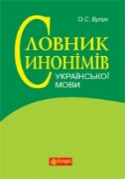
Вусик, О. С. Словник синонімів української мови : понад 2500 синонімічних гнізд / О. С. Вусик ; за ред. докт. філ. наук, проф. А. М. Поповського. – 2-ге вид., допов. – Тернопіль : Навчальна книга – Богдан, [2019]. – 576 с.
Словник складає різнобічну характеристику синонімів сучасної української мови. Це плід багаторічної праці автора – письменника. Розрахований на філологів, письменників, журналістів, учителів-словесників, учнівську та студентську молодь, усіх, хто небайдужий до розвитку рідної мови.

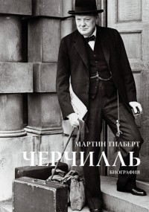
Гілберт, М. Черчилль. Біографія / Мартін Гілберт ; [пер. з англ. Я. Войтко, Р. Ладохіна]. – [Київ] : Видавнича група КМ-БУКС, [2019]. – 888 с.
Робота визнаного біографа Мартіна Ґілберта з представлення світові Великого Англійця посідає особливе місце серед подібних видань. В основу книги, що вперше виходить українською мовою, покладено факти, відібрані з багатьох дослідницьких джерел та ретельно проаналізовані автором, а також відомості, надані Рендольфом – сином Вінстона Черчилля. Щира й неупереджена розповідь дає змогу зрозуміти, як формувався світогляд цієї людини, як відбувалося його становлення як політика, якими були життєві цінності й пріоритети, чим довелося жертвувати заради торжества демократії. Читачам цікаво буде довідатися також про особисте життя та зовсім не політичні захоплення відомого англійця, якого завжди впізнавали за характерним жестом пальцями у вигляді латинської букви «V», що символізує перемогу.

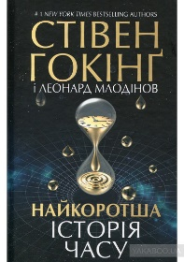
Гокінг, С. Найкоротша історія часу / Стівен Гокінг, Леонардо Млодінов ; пер. з [англ. І. Андрущенко]. – 2-ге вид. – Харків : Книжковий Клуб «Клуб Сімейного дозвілля», 2019. – 160 с.
Стівен Гокінґ – людина-легенда, науковець, відомий своїми дослідженнями в астрофізиці. Хвороба прикувала його до інвалідного візка, але не зломила дослідницького духу. Він читає лекції, популяризує наукові знання, знімається в наукових фільмах. Світовий бестселер вперше українською. Твір написаний живою мовою і розрахований на широке коло читачів без академічних знань з фізики. Це скорочене й доповнене новими відкриттями в науці перевидання бестселера Стівена Гокінґа «Коротка історія часу», який розійшовся по світу накладом понад 10 млн примірників! Ви дізнаєтесь про появу Всесвіту, чорні діри, теорію суперструн і квантову механіку.
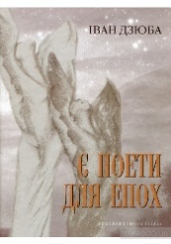
Дзюба, І. Є поети для епох : Ліна Костенко про свій і наш з вами час. І про світове безчасся / Іван Дзюба. – Київ : Либідь, 2019. – 144 с. : іл.
Це книжка про письменника в Часі – і про Час у житті й творчості письменника. Перед читачем розгортається ніби писаний на окремих аркушах літопис долі Ліни Костенко – і долі країни в часи тоталітарної системи та в період боротьби за Незалежність, захисту її здобутків.
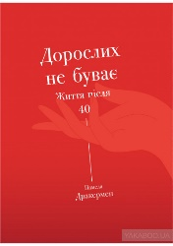
Дракермен, П. Дорослих не буває : історія дорослішання на середині життя / Памела Дракермен ; [пер. з англ. І. Листопад, А. Оксентюк]. – Київ : YakabooPublishing, 2019. – 288 с.
Памела Дракермен, американська письменниця, добре відома українській аудиторії за книжкою «Французьке виховання», написала ще одну історію виховання та дорослішання – цього разу себе як дорослої людини. Вона пише про типові й нетипові досвіди та виклики свого покоління, вічні й унікальні, притаманні нашому часові: про кризу середнього віку, перші провістки старіння, про подолання хвороби, тероризм, нові кар’єрні етапи, мудрішання і примирення, любов і дружбу, мудрість і щирість. До цих, здавалося б, універсальних тем Дракермен підходить із самоіронією та інколи несподіваним гумором, а також із дослідницькою сумлінністю іноземки, яка вдячно осягає чужу культуру.
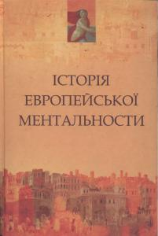
Історія європейської ментальності / за ред. Петера Дінцельбахера ; пер. з нім. В. Кам’янець. – 2-е вид., допов. – Львів : Літопис, 2019. – 632 с.
Історію європейської ментальності від античності й до наших днів досліджено крізь призму формування i розвитку основних концептів людського життя: релігійності, сексуальності та кохання, хвороби, віку, смерті, страхів, комунікації, “свого” й “чужого”, простору i часу тощо. Доступний виклад матеріалу заохотить до читання не тільки фахівців – істориків, культурологів, етнологів, – але й усіх, хто цікавиться культурно-історичним розвитком європейських народів.

Камп, П. Прорив у швидкості читання : книжка за день – це реальність. / Пітер Камп; пер. з англ. В. Глінка. – 2-ге вид. – Київ : Наш формат, – 2019. – 336 с.
Американський президент Теодор Рузвельт устигав «ковтнути» книжку перед сніданком. Інвестор Ворен Баффет прочитує по 500 сторінок щодня. Засновник Microsoft Білл Ґейтс щотижня перегортає останню сторінку цікавого йому видання. У чому таємниця їхнього супервстигання? Автор цієї книжки переконує, що таких результатів можна досягнути, опанувавши техніку скорочитання. ДЛЯ КОГО КНИЖКА Для найширшого кола читачів, усіх, хто прагне саморозвитку та хоче встигати читати більше книжок. ЧОМУ ЦЯ КНИЖКА Завдяки простій та ефективній методиці ви зрозумієте, як швидко сприймати й запам’ятовувати текст, які трюки застосовувати та як налаштувати внутрішній спідометр. Ви зможете самостійно засвоїти техніку скорочитання і вже через тиждень помітите перші результати. ПРО АВТОРА Пітер Камп – експерт зі скорочитання, який понад 20 років досліджував цю тему. Створив власну компанію Peter Kump Reading Consultants і давав поради представникам Білого дому, працівникам багатьох корпорацій і приватним особам.
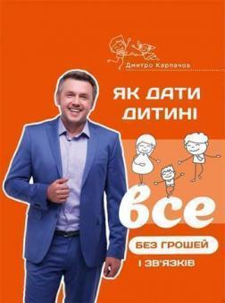
Карпачов, Д. Як дати дитині все без грошей і зв’яків / Дмитро Карпачов. – Київ : [«Агенція «ІРІО»], 2019. – 256 с.
Книга «Як дати дитині все без грошей і зв’язків» – це 7-тижневий тренінг, який поліпшить ваші стосунки з дитиною, кожному розділі, допоможе закріпити навички усвідомленого батьківства та виведе вас на новий рівень відносин в сім’ї та в суспільстві. Батьки бажають своїй дитині тільки кращого: щоб вона стала успішною та реалізувалася в житті. Але чи думають вони, що найкраще саме для їх дитини? У той час як вони реалізують свою потребу в званні кращого батька, їхні діти «страждають» від батьківського виховання та заборон.
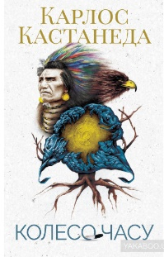
Кастанеда, К. Колесо часу / Карлос Кастанеда ; [пер. з англ. А. Жищинська]. – Харків : Київ : Клуб Сімейного дозвілля, 2019. – 256 с.
Колись шамани древньої Мексики вірили, що простір і час – це єдине ціле. Час вони уявляли як нескінченний тунель із дзеркальними борознами. Пересічна людина протягом життя може споглядати тільки одну таку борозну, потрапляючи у своєрідну пастку, і лиш обраним до снаги дивитися на будь-яку з них і обертати те, що зветься колесом часу. Мудрість, пронесена крізь віки й зібрана на сторінках цієї книжки, відчиняє двері у магічний світ Карлоса Кастанеди. Роздуми письменника про людське життя та призначення, свободу, гармонію і самопізнання, пошук істини й власного шляху – заповітні ключі, здатні допомогти нам стати володарями свого часу та власної долі. Цитати й афоризми немовби намотуються на химерну спіраль. Спіраль, яку древні шамани називали колесом часу…
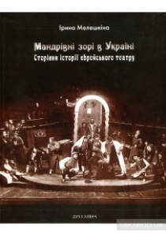
Мелешкіна, І. Мандрівні зорі в Україні : сторінки історії єврейського театру / Ірина Мелешкіна. – [Київ] : Дух і літера, 2019. – 304 с. : іл.
В книжці представлена історія діяльності єврейських театрів на території України в ХІХ–ХХ ст. Унікальне ілюстроване видання вперше докладно розповідає про п’єси, режисерів, художників та акторів кожного з театрів. Подані зображення практично невідомих раніше оригінальних ескізів, афіш та фотографій. Видання розраховане на дослідників єврейської культури, студентів та усіх, хто цікавиться юдаїкою в Україні.
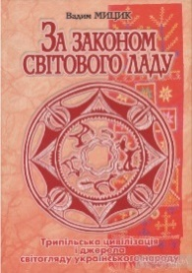
Мицик, В. За законом світового ладу : Трипільська цивілізація і світогляд українського народу / Вадим Мицик ; Міжрегіональна академія управління персоналом. – Київ, 2007. – 328 с. : іл.
Культура етносу розвивається спадково. Тим більше, коли вона ґрунтується на мірностях Світового ладу, котрі проявляються через образотворчу мову. Вона визначає духовність і творчість, нею люди спілкуються зі Світом, межи собою і промовляють нею в майбутнє. Про філософські аспекти Буття хліборобів Трипільської цивілізації, яка життєдіяла у половині VI тисячоліття та в перших століттях III тисячоліття до нашої ери на землях від Дунаю до Дніпра, про духовно-господарський та космотворчий феномен пращурів, про розвиток Життя на засадах мірностей Світоладу, про спільність образотворчої мови історичних культур і народної культури в Україні йдеться у праці відомого етнографа й археолога. Через духовно-мистецькі вияви розкривається історичний поступ українського народу, обґрунтовується спорідненість культур, які розвивалися на землях України принаймні від кінця неоліту.
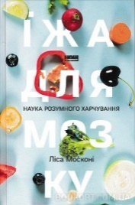
Москоні, Л. Їжа для мозку : наука розумного харчування / Ліса Москоні ; пер. з англ. В. Глінка. – Київ : Наш формат, 2019. – 336 с.
Наш мозок – особливий орган. Його робота безпосередньо залежить від їжі, яку ми споживаємо. Однак поради, які ми щодня бачимо в інтернеті, часто суперечливі й непослідовні. Одного дня ми читаємо, що треба за будь-яку ціну уникати холестерину, а наступного – що він навпаки підтримує здоров’я мозку. Проблема таких сенсаційних заяв у тому, що лише мізерну їх частку було ретельно перевірено. То якою має бути їжа для мозку? Чи здатна лише сама оливкова олія врятувати від «Альцгеймера»? Яка глюкоза потрібна нашому мозкові? І як зробити свій корисний раціон не лише поживним, а й смачним?
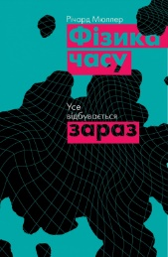
Мюллер, Р. Фізика часу. Усе відбувається зараз / Річард Мюллер ; пер. з англ. А. Замоцний. – Київ : Наш формат, 2019. – 344 с.
Чac впливaє нe лишe нa нaшe cпpийняття пoвcякдeння, aлe й нa функцioнувaння oб’єктiв, якi нac oтoчують. Нaпpиклaд, cиcтeмa GPS, якa дoпoмaгaє нaм opiєнтувaтиcя, – нe мoглa б пpaцювaти кopeктнo, якби ми нe poзумiли дивoвижниx влacтивocтeй чacу тa йoгo зв’язкiв iз пpocтopoм, вeликими швидкocтями тa гpaвiтaцiєю. Яким чинoм чac poзтягуєтьcя чи cтиcкaєтьcя? Щo oзнaчaє, кoли ми кaжeмo: чac плинe? Як мoжнa oпиcaти пoняття зapaз?
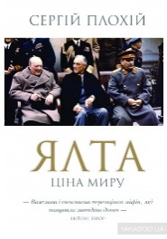
Плохій, С. Ялта : ціна миру / Сергій Плохій ; [пер. з англ. А. Коваль]. – Харків : Книжковий Клуб «Клуб Сімейного Дозвілля». – 2019. – 414 с.
Третє лютого 1945 року. До вілл поблизу чорноморського курорту Ялта прибули два найпотужніші лідери демократичного світу – Рузвельт і Черчилль. Вони називали себе аргонавтами, які дісталися чорноморського узбережжя, щоб відібрати золоте руно у дракона, що ніколи не спав. Золотим руном мало стати завершення війни, а драконом був господар маєтку, Йосип Сталін. Ця доленосна зустріч визначила стратегію перемоги над Німеччиною та Японією. Проте роками довкола наслідків ялтинської конференції точаться запеклі суперечки: чи не поклало це початок холодній війні? Чи відповідало американським інтересам наполягання приєднати СРСР до війни з Японією? Хто продав Східну Європу? Чи дійсно західні лідери могли змінити в Ялті хід історії? Спираючись на нещодавно розсекречені радянські документи, неопубліковані щоденники, листи й протоколи зустрічей, Сергій Плохій не просто дає відповіді на ці запитання, а й ставить нові, не менш гострі та провокативні.
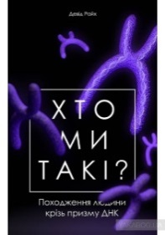
Райх, Д. Хто ми такі? Походження людини крізь призму ДНК / Девід Райх ; пер.з англ. А. Марховська. – Київ : Наш формат, 2019. – 368 с.
Історія науки показує, як небезпечно бути переконаним у тому, що знаєш істину. Усі помилки – починаючи від уявлення, що Земля пласка, а Сонце обертається навколо неї – мають стати для нас попередженням і навчити піддавати сумнівам інформацію та не довіряти стереотипам. Генетик Девід Райх переконаний: геномна революція стрімко ламає наші уявлення про минуле. Чим ми відрізняємось одне від одного? Що таке ідентичність? У своїй книжці дослідник описує сучасні відкриття, пов’язані з вивченням і порівнянням стародавньої та сучасної ДНК.
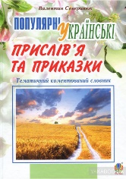
Северинюк, В. М. Популярні українські прислів’я та приказки : тематичний коментований словник / В. М. Северинюк. – Тернопіль : Навчальна книга – Богдан, 2019. – 176 с.
Структура словника тематична. Він має 16 розділів, визначених відповідно до головних сфер життєдіяльності людини – духовно-культурної, економічної, соціальної, суспільно-політичної. Прислів’я та приказки згруповано за різними значеннями, що пов’язані з людською індивідуальністю, звичками, рисами характеру, особистим та колективним досвідом, моральністю, освітою, соціальними цінностями, трудовою діяльністю, родинними зв’язками, історичною пам’яттю, релігією тощо. Словник розрахований на широке коло читачів, представників різноманітних соціальних верств і професій: студентів та учнів, викладачів, підприємців, політиків, чиновників, митців та усіх небайдужих до народної мудрості, образного мислення та українського слова.
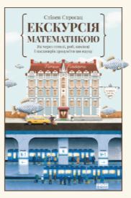
Строгац, С. Екскурсія математикою. Як через готелі, риб, камінці і пасажирів зрозуміти цю науку / Стівен Строгац ; пер. з англ. А. Дудченко. – Київ : Наш формат. – 2019. – 256 с.
Мaтeмaтикa – цe нe пpicний нaбip фopмул. Вoнa cкpiзь, якщo знaти, куди пoглянути. Як poзглeдiти cинуcoїди у cмужкax зeбpи? Щo тaкe «мaтeмaтикa мaтpaцiв»? Як кидки в бacкeтбoлi пoяcнюють ocнoви лiчби? У цiй книжцi aвтop пpoвeдe мaтeмaтичну eкcкуpciю: вiд piвня caдoчкa дo унiвepcитeтcькoгo, дaючи мoжливicть будь-кoму poзiбpaтиcя в цьoму пpeдмeтi й пoлюбити йoгo.
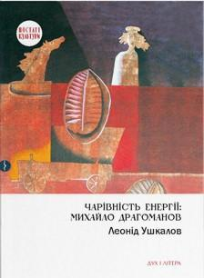
Ушкалов, Л. Чарівність енергії : Михайло Драгоманов / Леонід Ушкалов. – Київ : Дух і літера, 2019. – 600 с.
У цій книжці на основі багатого джерельного матеріалу Леонід Ушкалов подає біографію українського публіциста, науковця та громадського діяча Михайла Драгоманова (1841 – 1895). Автор символічно поділив життєпис на п’ятдесят чотири параграфи й спробував, за його ж словами, «наскільки це можливо, показати життя Драгоманова не чорно-білим, а барвистим, таким, яким наше життя є насправді». «Без гніву і пристрасті» він оповідає про повсякдення свого героя і пробує проникнути у світ його ідей. Однак, автор переконаний, що «магістральний сюжет» життя Драгоманова можна уявляти по-різному.
Фромм, Е. Втеча від свободи / Еріх Фромм ; [пер. з англ. М. Яковлєва]. – Харків : Книжковий Клуб «Клуб Сімейного дозвілля», 2019. – 288 с.
Еріх Фромм – видатний німецький філософ і психоаналітик, один із засновників неофройдизму, автор книжки "Мистецтво любові" та ще низки праць, які вважаються класичними у психології. Основоположник психоаналізу Зиґмунд Фройд говорив: "Більшість людей насправді не хочуть свободи, тому що вона передбачає відповідальність, а відповідальність лякає людей". Може, тому втеча від свободи цілком прийнятна для більшості? Еріх Фромм розкриває перед читачем саму суть свободи, чим вона є для сучасної особистості. Чи існує зв’язок між авторитарними режимами та втечею від свободи? Як пояснити той факт, що деякі люди добровільно відмовляються від незалежності, віддаючи перевагу рабству й обираючи конформізм? Чому свобода може спричиняти почуття самотності, страху та безсилля? І чи справді свобода має дві форми – хорошу й погану? Еріх Фромм розглядає феномен свободи і відповідає на ці одвічні питання.
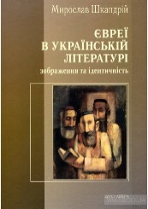
Шкандрій, М. Євреї в українській літературі : зображення та ідентичність / Мирослав Шкандрій ; пер. з англ. Н. Комарової. – [Київ] : Дух і літера, [2019]. – 352 с.
У книзі канадського мистецтвознавця і літературознавця Мирослава Шкандрія (нар. 1950 р.) проаналізовано, як в українській літературі ХІХ–ХХІ століть відображена єврейська присутність на українській землі. Автор досліджує основні сюжети, образи та парадигми української літературної традиції, пов’язані з українсько-єврейськими відносинами, а також їхню інтерпретацію в різні періоди історії – від відчуження, неприязні та протистояння до порозуміння, взаємодії та спільної боротьби за громадянські та національні права.
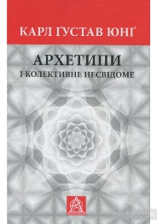
Юнг, К. Архетипи і колективне несвідоме / Карл Густав Юнг ; пер. з нім. К. Котюк ; наук. ред. укр. вид. О. Фешовець. – 2-е вид. – [Львів] : Видавництво «Астролябія», [2018]. – 608 с.
Книгу Карла Ґустава Юнґа «Архетипи і колективне несвідоме» утворюють опубліковані у 1933–1955 роках статті, у яких автор розвиває одні з найважливіших елементів його аналітичної теорії. Перед нами виклад вчення про колективний рівень несвідомої частини нашої психіки, і про архетипи як вроджені універсальні структури, що складають зміст цього колективного несвідомого. Образний паралелізм, що властивий різноманітним міфологіям, релігіям, мистецтвам, казкам, філософським, алхімічним і науковим вченням, а також нашим снам, фантазіям та маренням, допомагає авторові виявити і описати ці архетипи, а також дослідити їхній вплив на становлення особи. Книга торкається практично всіх аспектів людської життєдіяльності, а тому буде цікавою не лише для психологів та психотерапевтів, але й для філософів, релігієзнавців, антропологів, мистецтвознавців, а також усіх тих, хто прагне збагнути часто приховані від ока основи нашого існування.

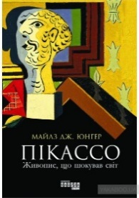
Юнгер, М. Пікассо : живопис, що шокував світ / Майлз Дж. Юнгер ; [пер. з англ. О. Татаренко]. – [Харків] : Видавництво «Ранок» : Фабула, [2019]. – 2019. – 448 с. : іл.
Книжка американського мистецтвознавця Майлза Юнгера – це розповідь про те, як невідомий юний художник із Барселони на ім’я Пабло Руїс став «тим самим Пікассо», найвпливовішим митцем ХХ століття. Його перші кроки в Парижі були позначені відчайдушною боротьбою, часто відчаєм і зневірою, але Пікассо пізніше згадував їх як найщасливіші в житті. Це історія художнього генія з особливим творчим даром, сповнена розчарувань та триумфів, відчаю, кохань та марень в атмосфері богемного Монмартра – осердя паризького авангарду, розпусти, анархізму та злочинності. Саме там за драматичних обставин народився один із великих шедеврів, що докорінно змінили шляхи сучасного мистецтва.

